**ORGANIZAČNÍ SCHÉMA – GRAFICKÝ MODEL ÚTVAROVÉ STRUKTURY**

Ladislav Blažek

Vhodným a v praxi často užívaným grafickým zobrazením útvarové struktury je organizační schéma. Jde o standardizovaný grafický model útvarové struktury, který nelze kreslit libovolně. Jednotlivé pozice nebo útvary se značí obdélníky, vztahy nadřízenosti a podřízenosti mezi nimi se značí prostřednictvím pravoúhle lomených čar.

Rovněž tak nelze libovolně nazývat prvky útvarové struktury. Dle převažujících zvyklostí je pojem útvar chápán jako obecné označení části útvarové struktury. Útvar, který se dále již nedělí na menší útvary se nazývá oddělení, více oddělení společně vytváří úsek. Pojem oddělení je užíván spíše v oblasti administrativní činnosti. V oblasti výroby se většinou používá pojem provoz, který se může skládat z dílen.

Příklad organizačního schématu středně velkého průmyslového podniku je uveden na obrázku 1.

Jde o typickou útvarovou strukturu, kde na nejvyšším stupni řízení je generální ředitel, který řídí podnik jako celek. Pravomoc a odpovědnost za jednotlivé oblasti činnosti podniku, (za tzv. podnikové funkce) jsou delegovány na odborné ředitele, kteří stojí v čele jednotlivých úseků, a to obchodní ředitel v čele obchodního úseku, finanční ředitel finančního úseku, výrobní ředitel výrobního úseku atd.

V návaznosti na výše zmíněnou zásadu je v tom kterém obdélníku uvedena buď pozice, např. výrobní ředitel, vedoucí provozu, asistentka apod., nebo útvar, např. oddělení nebo dílna. Tyto útvary se dále dělí na menší útvary popřípadě jednotlivé pozice, nicméně na rozlišovací úrovni zvolené pro dané organizační schéma nejsou již zobrazeny.

Obrázek 1



Pokud by se zvolila podrobnější rozlišovací úroveň, byla by jednotlivá oddělení členěna vždy na pozici vedoucího oddělení a pozice výkonných pracovníků, kteří jsou tomuto vedoucímu přímo podřízeni. Příklad podrobnějšího členění obchodního úseku uvádíme na obrázku 2.

Obrázek 2

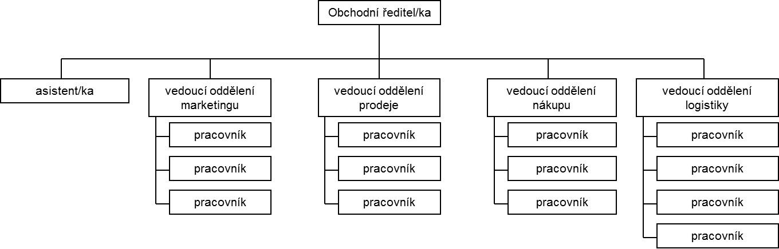

Pokud by byla naopak zvolena méně podrobná rozlišovací úroveň, tak jak je znázorněno na obrázku 3, jednotlivé úseky by v grafu již dále členěny nebyly.

Obrázek 3

